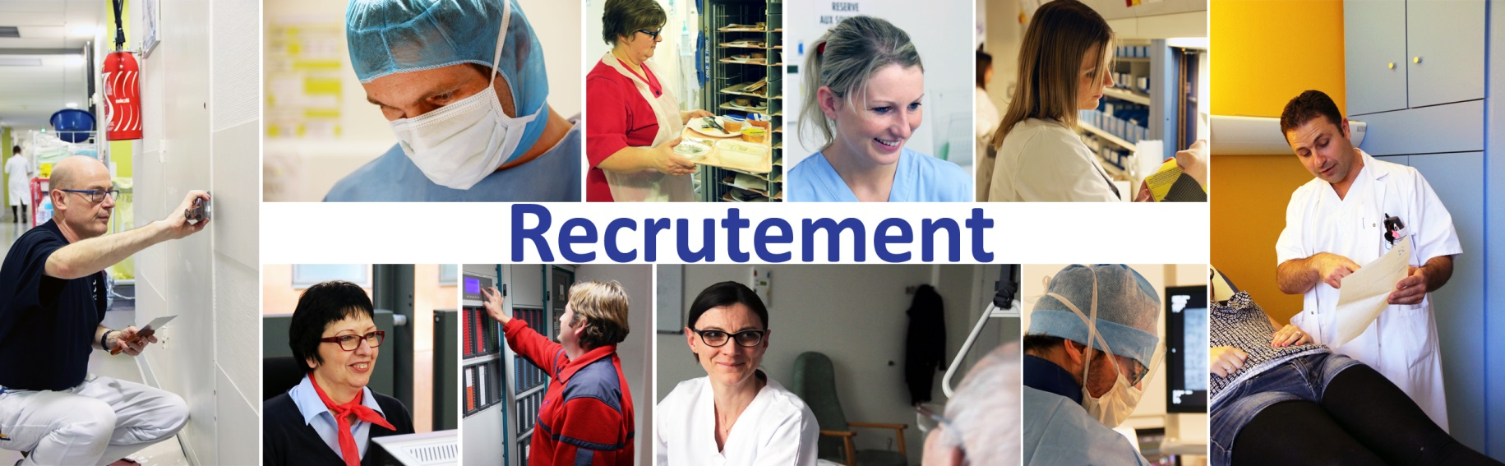

**Le Centre Hospitalier de Valenciennes**

**recrute**

**Un médecin addictologue**

**Présentation du Centre Hospitalier :**

***Le Centre hospitalier de Valenciennes, situé à 30 minutes de Lille et 1 heure de Bruxelles, est l’établissement référent du Territoire de santé du Hainaut-Cambrésis.  
Avec près de 2 000 lits, le Centre hospitalier de Valenciennes est le troisième hôpital de la région Hauts de France après le CHRU de Lille et le CHU d’Amiens. Etablissement support du Groupement Hospitalier (GHT) de territoire du Hainaut-Cambrésis, il couvre l’ensemble des spécialités médicales et possède une unité de recherche clinique.***

***Le CHV est composé de 13 Pôles d’activités médicales et médico-techniques et bénéficie d’une délégation médicale de gestion élargie, d’une dynamique projet importante et d’une ouverture à l’innovation. Il accueille 138 internes.***

**Présentation du service et de l’équipe :**

Le CSAPA la Boussole est composé d’une équipe pluridisciplinaire comprenant médecins, infirmiers, diététiciennes, psychologue, assistance sociale, secrétaires médicales. Cette équipe dynamique et impliquée prend en charge une file active de 869 patients, réalise 4 146 consultations annuelles, dont 1 740 consultations médicales, et anime 140 ateliers portant sur 9 thématiques.

**Profil médical :**

**- titulaire du DESC ou de la capacité d’addictologie,**

**- ou disposant d’une expérience professionnelle en addictologie**

**Missions principales :**

- Consultations en addictologie (alcool, tabac…)

- Accompagnement au sevrage ambulatoire d’addictions avec ou sans produit (consultations externes et internes)

- Coordination des deux services composant la structure :

le CSAPPA la Boussole et l’Unité de Coordination de Tabacologie

- Participation à la recherche clinique et aux démarches d'éducation thérapeutique

- Animation d’ateliers de groupe

**Missions spécifiques ou transversales :**

- Actualisation, mise en œuvre et suivi du projet médical de service.

- Participation aux actions de sensibilisation, information, formation en addictologie au sein de l’établissement et auprès de partenaires extérieurs.

- Participation à la filière d’addictologie du valenciennois.

- Participation aux activités de recherche médicale et de formation des internes.

**Liens fonctionnels :**

Avec les structures du Pôle Santé Publique et les pôles cliniques de l’institution, ainsi que les structures partenaires de la filière d’addictologie du valenciennois.

**Liens hiérarchiques :**

Le Médecin en addictologie est placé sous l’autorité du Chef de Pôle Santé Publique.

**Qualités requises :**

- Capacité à travailler en interdisciplinarité.

- Empathie.

- Affinité pour les prises en charge innovantes en addictologie (aromathérapie, hypnose...)

**Horaires :**

**Du lundi au vendredi de 8h00 à 17h00**

**1 à 2 plages hebdomadaires de consultations en soirée.**

**Pas de participation à la permanence des soins.**

**Mise à disposition d’un Iphone.**

**Contact :**

**Docteur Xavier KYNDT**

**Chef de Pôle Santé Publique**

**Tel 06 32 61 59 35**

**Email :** [**kyndt-x@ch-valenciennes.fr**](mailto:kyndt-x@ch-valenciennes.fr)